**CTF OhSINT**

**Prerrequisitos**

Crear una cuenta en TryHackMe.

Acceder a la sala del CTF.

**En qué consiste**

Como todos los CTF, tenéis que encontrar las ***flags***.

Cada flag representa su longitud exacta con el símbolo * y existe **una sola respuesta correcta**. La excepción es que si hay algún punto ( . ) muestra dónde está. Consideradlo una pista.

Las primeras dos flags tienen pistas disponibles.

No hay normas sobre qué herramientas usar, ya sean instalables o web. Tal vez no hagan falta herramientas, solo pensar y probar cosas.

Para iniciar el CTF necesitáis descargar un archivo.

Y recordad, a veces la respuesta es más sencilla de lo que podéis imaginar.

**Posibles dudas**

Debéis **documentar** todo el proceso en un informe, incluyendo vuestros errores.

Incluso si no termináis el CTF hay que entregar lo que tengáis.

TryHackMe **no penaliza por usar las pistas**. Por favor documentad también si las usáis y qué os han hecho razonar, cómo os han ayudado.

TryHackMe os proporciona también una máquina virtual. **No es necesaria** para realizar el CTF. Antes de asignar el CTF ha sido resuelto y podemos confirmar que **no falla nada**. Otra cosa es lo que cueste.

**Prohibciones**

Buscar soluciones online.

Compartir respuestas con compañerxs.

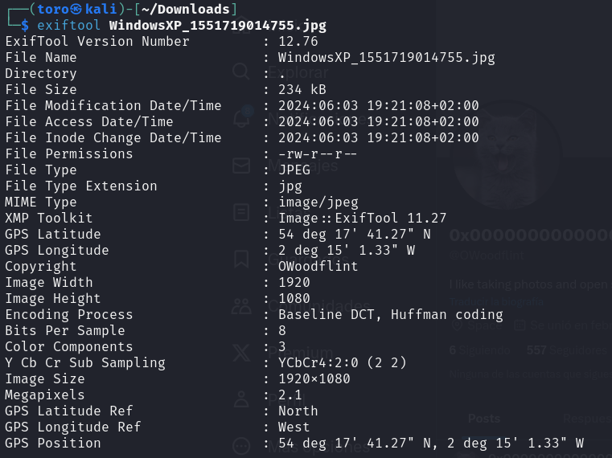

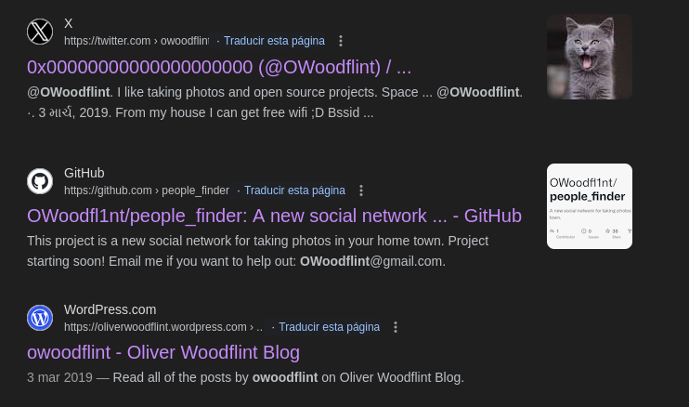

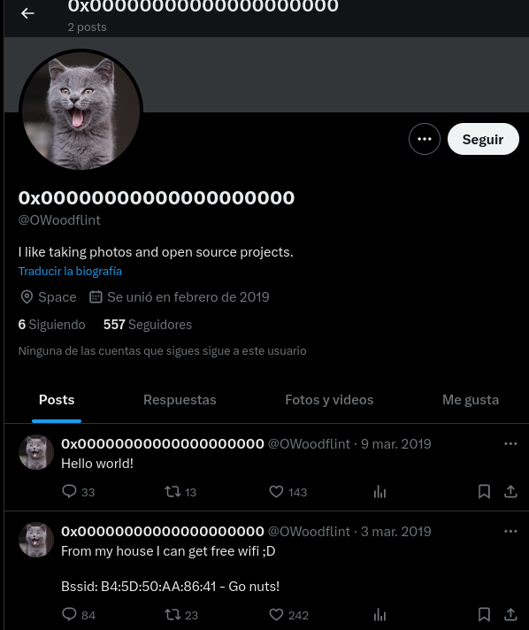

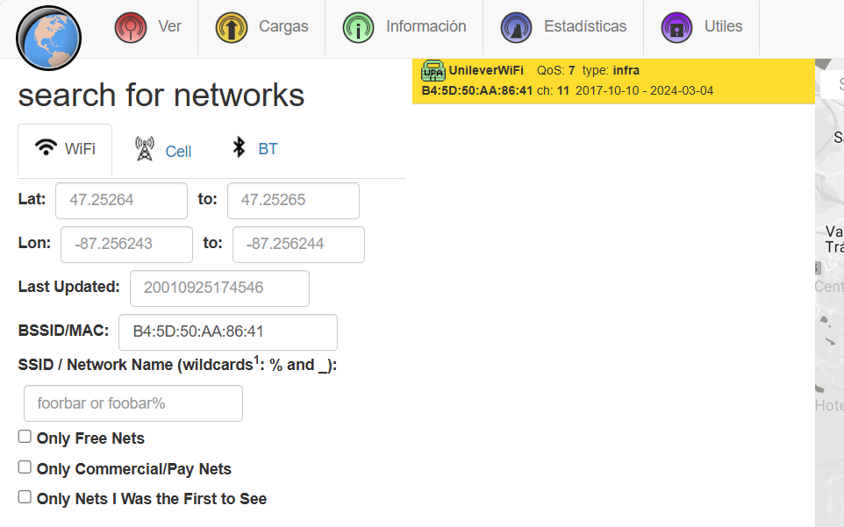

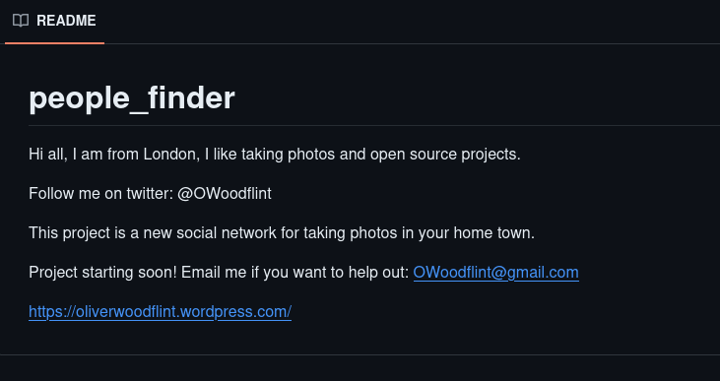

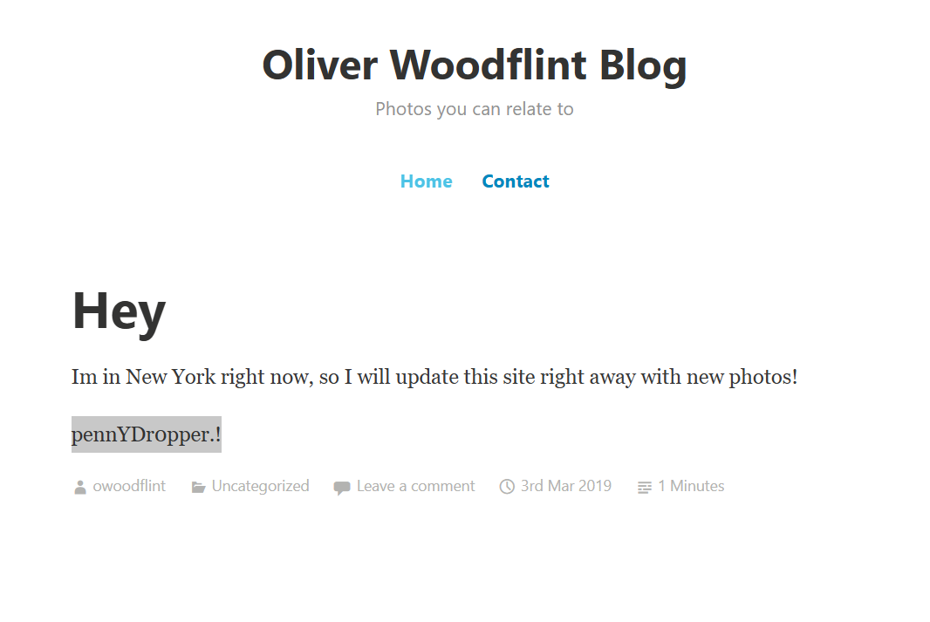

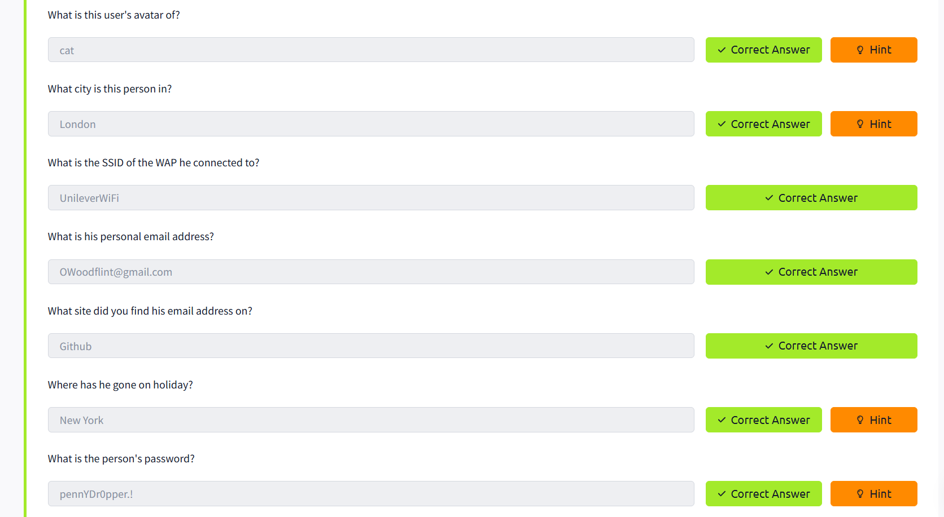

he descargado la imagen y desde alli he copiado el copyright que me a permitido hacer una busqueda para encontrar el usuario en twitter y desde alli he podido encontrar la mac que he puesto en wigle.net para encontrar el ssid, después he echo una búsqueda en google y he llegado a la pagina de git hub donde estaba la ubicación y la email, después de otra búsqueda he entrado en el wordpress y he descubierto donde ha ido de vacaciones, acto seguido en la misma pagina he descubierto el password simplemente evidenciando el espacio en blanco.